国家助学贷款毕业确认流程

国家助学贷款信息网网址：https://www.csls.cdb.com.cn
注：生源地信用助学贷款学生办理毕业确认需登陆生源地信用助学贷款学生在线服务系统。

步骤1、登录国家助学贷款信息网 选择“学生在线服务系统（高校/生源地）”

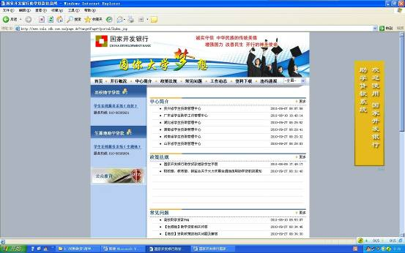

步骤2、进入登录界面 输入“用户名”和“密码” 点击“登录”命令按钮
注：2010学年及以前申请助学贷款的学生请点击“使用身份证”登录，通过下拉菜单选择输入个人相关信息，输入个人身份证号码，登录密码为学生出生年月日的8位数(yyyymmdd)，输入随机码，点击“登录”选择框，完成登录。2011学年及以后贷款的学生请使用用户名及密码登录，如密码忘记或遗失，高校助学贷款的学生请联系学生资助中心潘老师重置密码，生源地信用助学贷款的学生请联系生源地县学生资助中心重置密码。

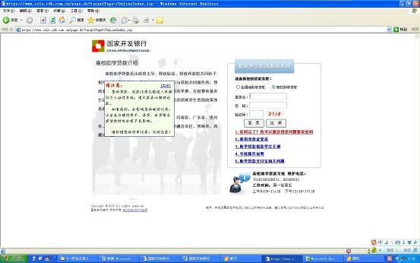

步骤3、更新个人信息 点击“确定”
注：点击“个人信息变更”，准确录入个人相关信息，都需按照实际情况全部据实填写。
（1）、基本信息
“姓名”、“身份证号”、“出生年月”为不可变更项，如有错误的，须与县资助管理中心联系进行变更。“性别”、“民族”、“户口性质”、“毕业中学”、“入学前户籍地址”等项学生可以根据实际情况、实际信息填写、变更。
（2）、通讯信息
此栏目为可变更项。 “联系电话”可以填写家庭电话，“手机”为学生个人最新手机号（手机号码必须变更），其他“邮编”、“电子邮箱”、“QQ号码”、“其他即时通讯”、“通讯地址”等可以根据实际情况填写变更。其中“通讯地址”按照省-市-区（县）-镇（街道）-村（小区楼座及门牌号）的格式填写。
（3）、就学信息
“高校名称”、“就学类型”、“入学年份”、“学制”、“毕业日期”为不可变更项，如果信息有错误，须与县资助管理中心联系进行变更；如果学生考取专升本需要办理贴息延期手续的（在继续深造学习期间可以由财政贴息，无需个人支付利息），由学生本人持录取通知书和身份证到县资助管理中心办理就学信息变更和还款计划变更手续。其他信息中“院系名称”、“专业名称”要求填写学院（系）、专业的全称，不要填写简称。“学历”、“专业科类别”按照实际情况填写变更。“学号”要求填写12位学号。
（4）、家庭信息
“家庭地址”、“邮政编码”、“家庭电话”根据学生的个人实际情况填写、变更。
（5）、就业信息（必填项）
学生就业的可以根据实际情况填写“工作单位”、“单位性质”、“邮政编码”、“单位电话”、“单位地址”等信息；已签订就业协议的学生要根据就业协议书内容录入个人就业信息；如果学生考取专转本的，与县资助管理中心联系变更就学信息，无需填写就业信息；如果学生尚未找到工作单位的，一律按照家庭信息填写，其中“工作单位”处填写“XX镇-XX村”，“单位地址”处所填写内容与“家庭信息”栏目中“家庭地址”处录入信息一致。
（6）、联系人信息
“联系人名称”、“联系人身份证号”、“工作单位”、“联系电话”、“手机”等信息填写父母或者共同借款人的相关信息。
（7）、其他信息
“变更原因”处（必填项），已经毕业未考取本科的学生填写“毕业确认，补充信息”，已专升本的填写“专升本，补充信息”。“备注”可以不填写。

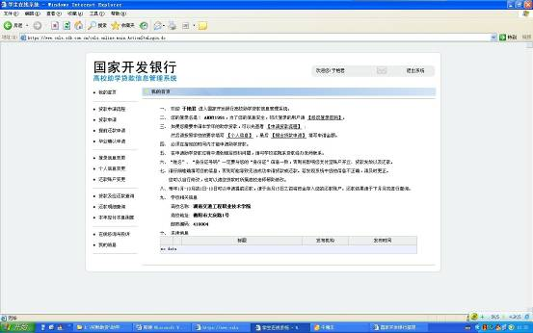

步骤4、仔细核对变更个人信息，无误后选择“毕业确认申请”模块，点击“申请”按钮
对于考取专升本的，须由学生本人持录取通知书和身份证到学院学生资助中心或生源地县资助管理中心办理就学信息变更手续或还款计划变更手续。个人信息变更后，无需进行毕业确认申请。

步骤5、校学生资助管理中心办公室办理签名确认手续

